Task Docker

1. Menjalankan image docker/welcome-to-docker:latest dan terhubung ke port 8080.

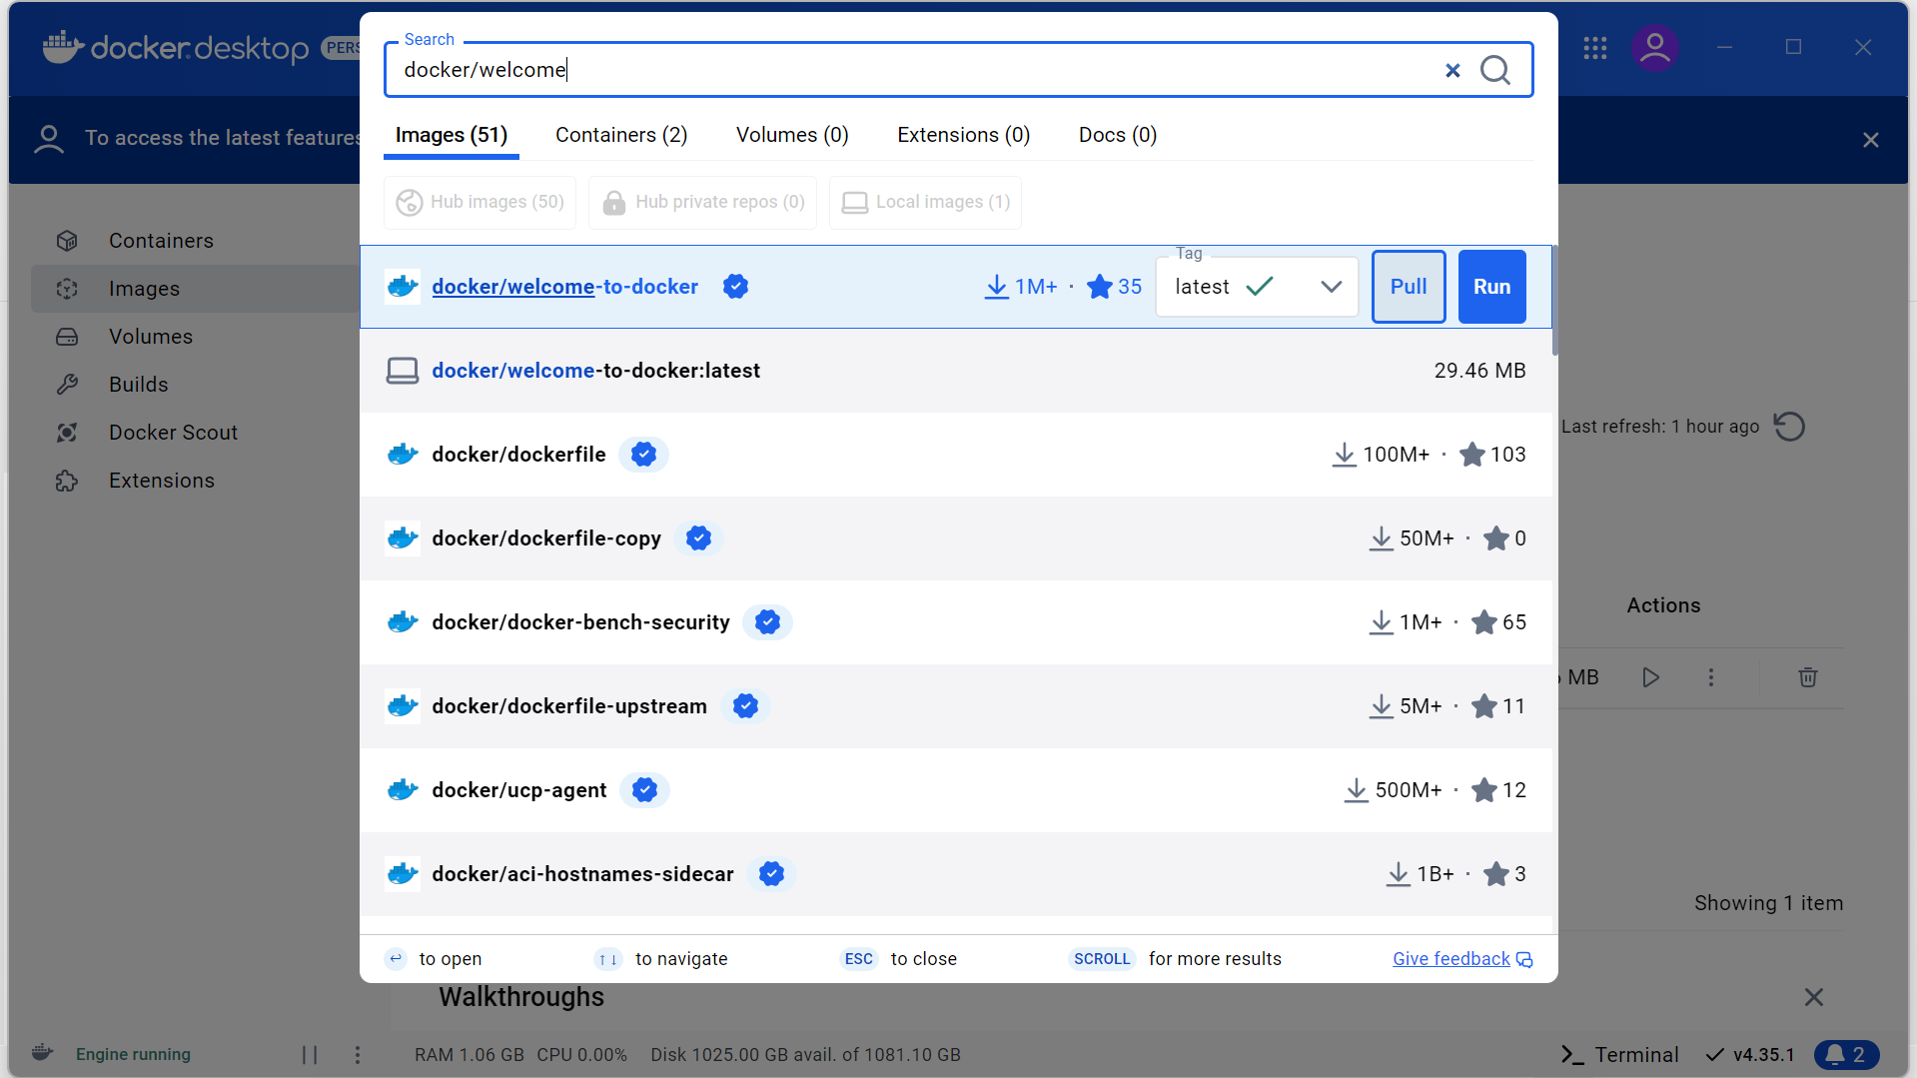

1. Buka Browser dan jalankan localhost:8080, maka akan terlihat hasil seperti berikut:

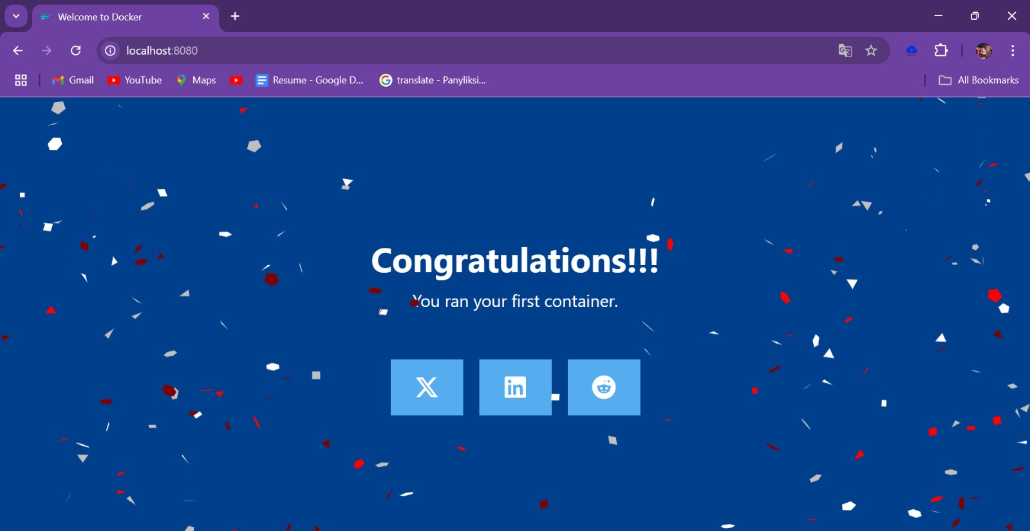

1. Melihat Log running dari container welcom1

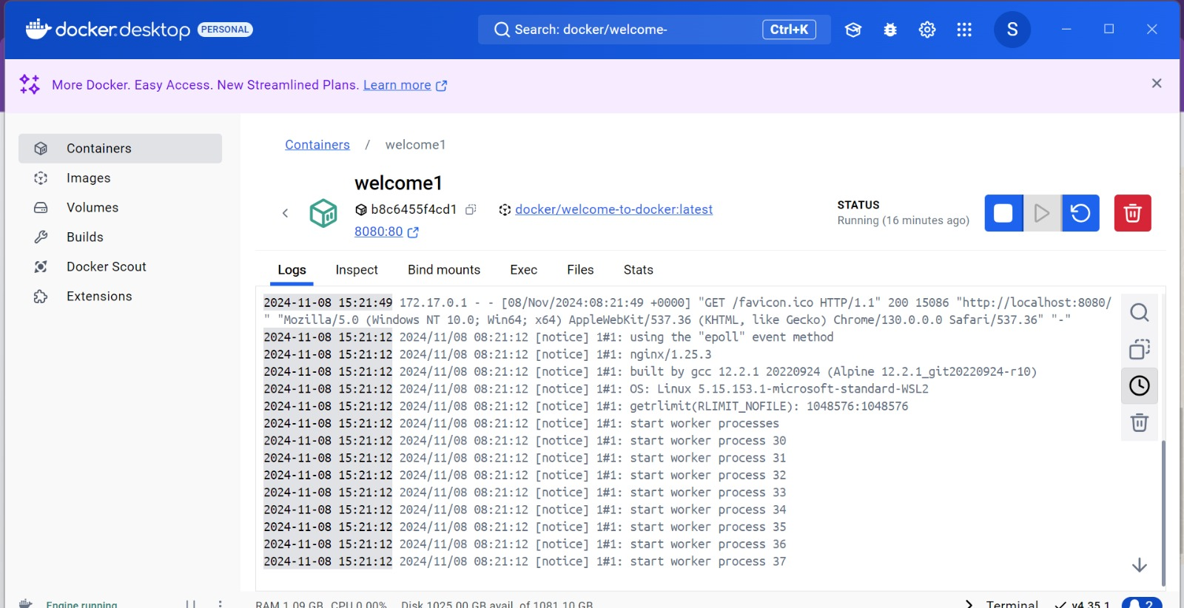

1. Membuka file index.html pada container welcome dengan perintah:

docker exec welcome1 cat /usr/share/nginx/html/index.html

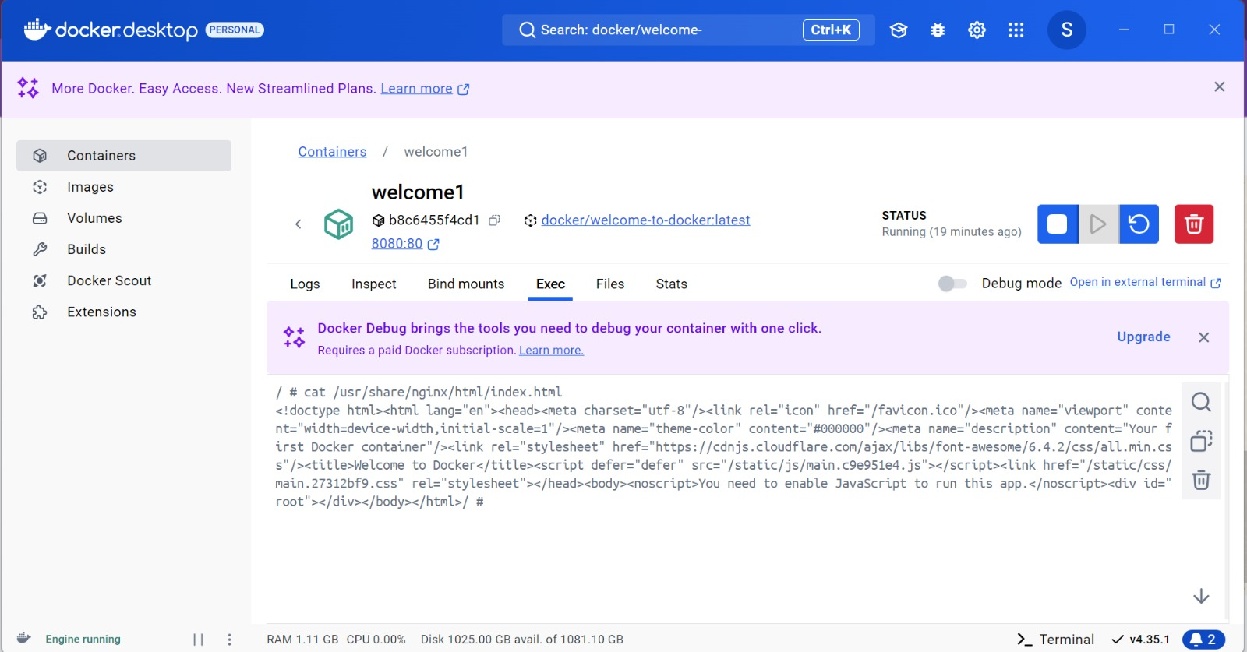

1. Menghentikan running container welcome1

